バラシクロビル錠500mg「日本臓器」・先発品の対比表
東洋カプセル株式会社（R4.4現在）
 | 後発品 | 先発品
商品名 | バラシクロビル錠500mg「日本臓器」 | 一般名：バラシクロビル塩酸塩錠500mg
会社名 | 製造販売元：東洋カプセル株式会社  販売元 ：日本臓器製薬株式会社
薬価 | 178.50円／錠 | 244.20円／錠
薬価差 | 65.70円
薬効分類 | 抗ウイルス化学療法剤
規制区分 | 処方せん医薬品
規格「一般名」 | １錠中、 バラシクロビル塩酸塩556mg（バラシクロビルとして500mg）含有
貯法 | 室温保存 | 室温保存
添加物 | 結晶セルロース、クロスポビドン、ポビドン、ステアリン酸マグネシウム、ヒプロメロース、マクロゴール４００、ポリソルベート８０、酸化チタン、カルナウバロウ | 結晶セルロース、クロスポビドン、ポビドン、ステアリン酸マグネシウム、軽質無水ケイ酸、ヒプロメロース、酸化チタン、マクロゴール400、ポリソルベート80、カルナウバロウ
性状 | 色：白色～微黄白色  剤形：フィルムコーティング錠  長径：18.5mm  短径：7.5mm  厚さ：6.2mm  質量：700mg  識別コード：Z131 | 色：白色～微黄白色  剤形：フィルムコート錠  長径：18.5mm  短径：7.3mm  厚さ：6.1mm  質量：700mg  識別コード：－
効能・効果 | ①単純疱疹 ②帯状疱疹 ③水痘 ④性器ヘルペスの再発抑制
効能・効果 | 先発品のみが有する効能・効果  ・造血幹細胞移植における単純ヘルペスウイルス感染症（単純疱疹）の発症抑制
用法・用量 | ①成人１回500mg(1日2回)  ②成人１回1000mg(１日３回)  ③成人１回500mg(１日１回)、ＨＩＶ感染症の成人１回500mg(１日２回)  ④成人及び体重40㎏以上の小児１回1000mg(１日３回)
用法・用量 | 先発品のみが有する用法・用量  ・単純疱疹、帯状疱疹、性器ヘルペスの再発抑制に対する体重40kg以上の小児への投与
薬物動態  （生物学的同等性） | 溶出試験（試験液：水）  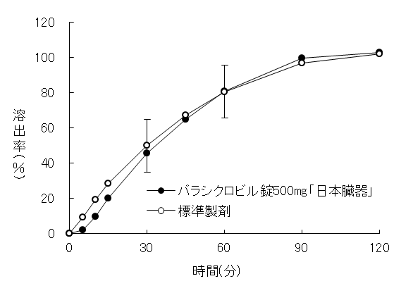  「後発医薬品の生物学的同等性ガイドライン」に基づき両製剤の溶出挙動は同等であると判断された。 | 血漿中濃度比較試験（ヒト、絶食投与）  両剤の血漿中濃度での薬物動態は同等であるとして厚生労働省から承認されている。
包装 | 42錠（6錠×7）〔PTP〕 | 42錠（6錠×7）〔PTP〕

備考
担当者、連絡先

